Agenda pastoral

06 – 21h30: Formação vicarial aberta, na Escola Gonçalves Zarco, com a presença de Zita Seabra e Assunção Cristas.
08 – 21h30: Lectio Divina (aberta a todos) e preparação da Missa com catequistas dos 5.º e 8.º anos.
10 – 21h30: Reunião de batismos.
11 – Dia Mundial do Doente
– 10h30: Missa no Hospital Cuf;
– 16h30: Missa com Unção dos Doentes. Inscrições no cartório ou através de MEC ou Visitador de Doentes;
– 17h30: Encontro conjunto de jovens e crismandos;
– 21h30: Concerto com Quarteto de Cordas, organizado pela Câmara Municipal de Matosinhos.

Outros avisos:
– Almoço de Carnaval (coincide com o 51.º aniversário natalício do pároco): terça, 28 de fevereiro, 13h00. Ementa: sopa, feijoada à transmontana, sobremesa e café. Entrada: 10 máscaras; crianças, dos 7 aos 10 anos: 5 máscaras. Máscara mais bonita ganha almoço de “borla”. Inscrições na secretaria.
7 di©as geral@paroquiasenhoradahora.p | 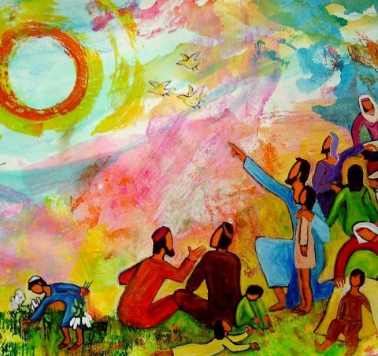
409 | V DOMINGO COMUM A  VÓS SOIS O SAL DA TERRA,  VÓS SOIS A LUZ DO MUNDO!  Mt 5,13-16 | Fev. 2017
Sal da terra e luz do mundo!

Jesus dá a conhecer, com duas imagens audazes e surpreendentes, o que pensa e espera dos Seus seguidores. Não hão de viver pensando sempre nos seus próprios interesses, no seu prestígio ou no seu poder. Apesar de serem um grupo pequeno no meio do vasto Império de Roma, hão de ser o «sal» de que necessita a terra e a «luz» que faz falta ao mundo.

«Vós sois o sal da terra». As pessoas simples da Galileia captam espontaneamente a linguagem de Jesus. Todo o mundo sabe que o sal serve, sobretudo, para dar sabor à comida e para preservar os alimentos da corrupção. Do mesmo modo, os discípulos de Jesus hão de contribuir para que as pessoas saboreiem a vida sem cair na corrupção.

«Vós sois a luz do mundo». Sem a luz do Sol, o mundo fica nas trevas: já não nos podemos orientar nem desfrutar da vida no meio da obscuridade. Os discípulos de Jesus podem aportar a luz de que necessitamos, para nos orientarmos, aprofundarmos o sentido último da existência e caminharmos com esperança.
.
Uma igreja em saída para as periferias!

As duas metáforas coincidem em algo muito importante. Se permanece isolado num recipiente, o sal não serve para nada. Só quando entra em contacto com os alimentos e se dissolve na comida pode dar sabor ao que comemos. O mesmo sucede com a luz. Se permanece encerrada e oculta, não pode iluminar ninguém. Só quando está no meio das trevas pode iluminar e orientar. Uma Igreja isolada do mundo não pode ser nem sal nem luz.

O Papa Francisco viu que a Igreja vive encerrada em si mesma, paralisada pelos medos e demasiado afastada dos problemas e sofrimentos, para dar sabor à vida moderna e oferecer a luz genuína do Evangelho. A sua reação foi imediata: «Temos de sair para as periferias existenciais». O Papa insiste uma e outra vez: «prefiro uma Igreja acidentada, ferida e enlameada por ter saído pelas estradas, a uma Igreja enferma pelo fechamento e a comodidade de se agarrar às próprias seguranças. Não quero uma Igreja preocupada com ser o centro, e que acaba presa num emaranhado de obsessões e procedimentos» (EG 49). Nem mais (António Pagola, in www.gruposdejesus.com).

